Министерство науки и образования Российской Федерации
Пензенский государственный университет
Кафедра «Вычислительная техника»

ОТЧЕТ
по лабораторной работе №1
по курсу «Логика и основы алгоритмизации
в инженерных задачах»
на тему «Оценка времени выполнения программ»

Выполнил:
студент группы 23ВВВ4
Костин К. А.

Приняли:
Демеев М. В.
Юрова О. В.

Пенза 2024
Общие сведения.
Для оценки времени выполнения программ языка Си или их частей могут использоваться средства, предоставляемые библиотекой time.h. Данная библиотека содержит описания типов и прототипы функций для работы с датой и временем.
Цель:
Научиться определать порядок сложности программы и оценивать время выполнения программы
Задание 1:
1. Порядок сложности программы = О(n^3), так как в программе присутствует тройная вложенность циклов
2. Время исполенения программы должно увеличиваться кубически от увеличения размера матрицы
3. Результат работы программы совпал с ожидаемым результатом
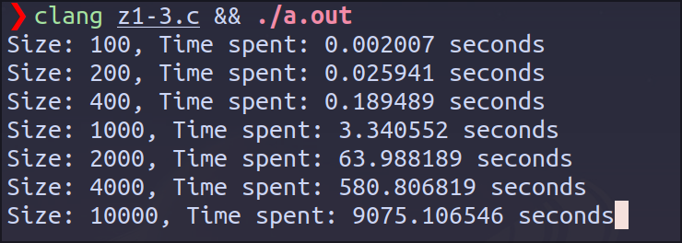

Задание 2:
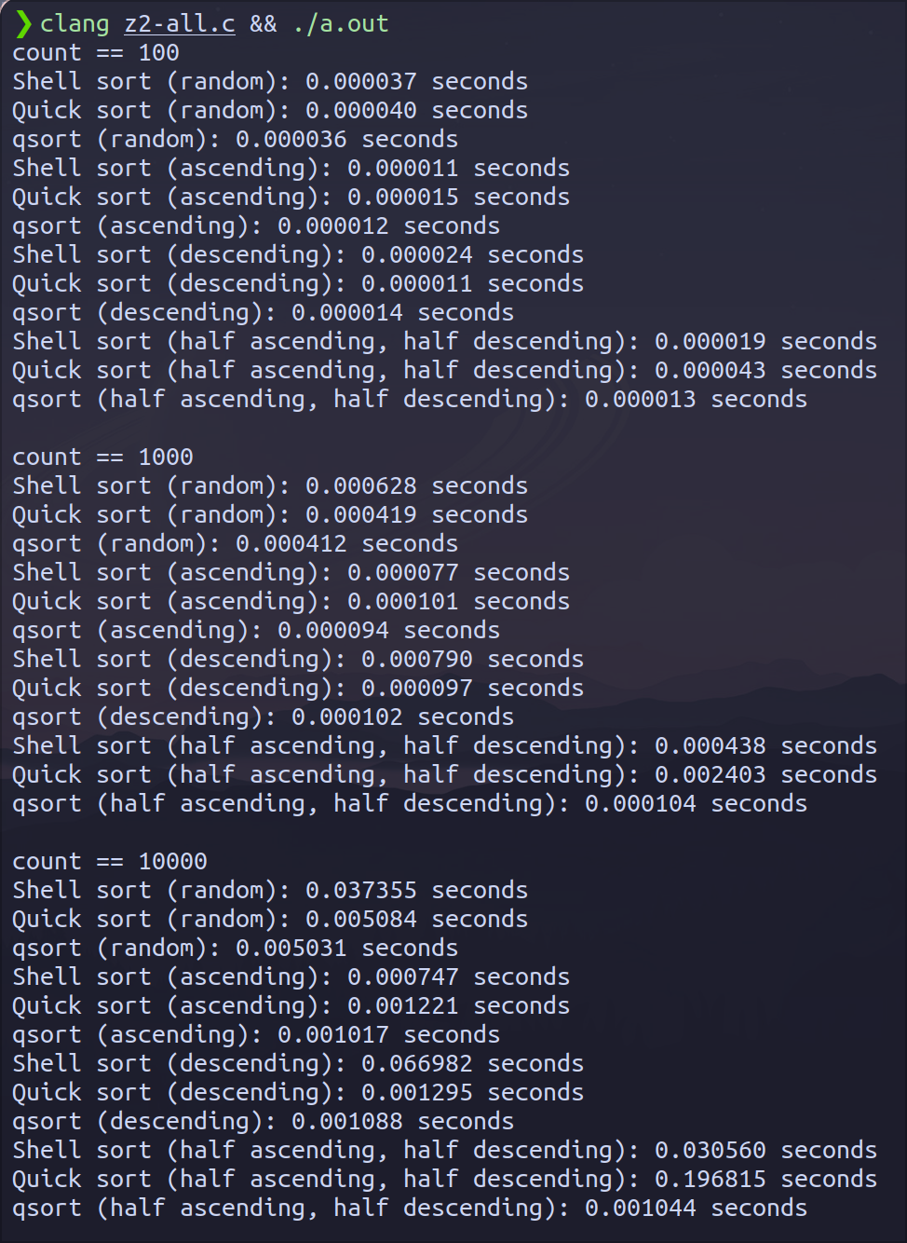
Все сравнения приведены на скриншете ниже:
Исходя из полученных данных, можно сделать несколько выводов о производительности различных алгоритмов сортировки (Shell sort, Quick sort и qsort) на разных типах данных и размерах массивов:
1. Shell sort:
Случайные данные: Shell sort показывает хорошую производительность на маленьких массивах (100 элементов), но значительно замедляется на больших массивах (1000 и 10000 элементов).
Возрастающие данные: Shell sort очень быстрый на возрастающих данных, независимо от размера массива.
Убывающие данные: Shell sort показывает хорошую производительность на маленьких массивах, но замедляется на больших массивах.
Полувозрастающие/полуубывающие данные: Shell sort показывает среднюю производительность, лучше, чем на случайных данных, но хуже, чем на возрастающих данных.

2. Quick sort:
Случайные данные: Quick sort показывает хорошую производительность на всех размерах массивов, особенно на больших массивах.
Возрастающие данные: Quick sort также показывает хорошую производительность, но немного медленнее, чем Shell sort на возрастающих данных.
Убывающие данные: Quick sort показывает хорошую производительность, сравнимую с возрастающими данными.
Полувозрастающие/полуубывающие данные: Quick sort значительно замедляется на таких данных, особенно на больших массивах.

3. qsort:
Случайные данные: qsort показывает хорошую производительность на всех размерах массивов, сравнимую с Quick sort.
Возрастающие данные: qsort также показывает хорошую производительность, но немного медленнее, чем Shell sort на возрастающих данных.
Убывающие данные: qsort показывает хорошую производительность, сравнимую с возрастающими данными.
Полувозрастающие/полуубывающие данные: qsort показывает хорошую производительность, значительно лучше, чем Quick sort на таких данных.

Выводы:
1. Shell sort хорошо подходит для возрастающих данных и маленьких массивов, но плохо справляется с большими массивами случайных данных.
2. Quick sort показывает стабильную хорошую производительность на случайных, возрастающих и убывающих данных, но значительно замедляется на полувозрастающих/полуубывающих данных.
3. qsort показывает стабильную хорошую производительность на всех типах данных и размерах массивов, что делает его универсальным выбором для сортировки.

Вывод: в ходе этой лабораборной работы были получены навыки определения сложности программы и оценки времяни работы программы

